المملكة العربية السعودية

وزارة التربية والتعليم
إدارة التعليم ..........
مكتب التعليم ..........
مدرسة ....... الابتدائية

أسئلة اختبار مادة ( رياضيات ) للصف ( الخــامس ) الإبتدائي الفصل الدراسي الثالث للعام ١٤٤٦هـ

40

اسم الطالبة : ..................................................................

رقم الجلوس : .................................................................

الرقم | الدرجة التي حصلت عليها الطالبة |  | اسم المصححة  وتوقيعها | اسم المراجعة  وتوقعيها | اسم المدققة  وتوقيعها
الرقم | رقماً | كتابة | اسم المصححة  وتوقيعها | اسم المراجعة  وتوقعيها | اسم المدققة  وتوقيعها
السؤال الأول :

السؤال الثاني :

المـجـمـوع :

تعلميات الاختبار
- اقرائي السؤال جيداً قبل البدء في الإجابة.
- أكتبي بخط واضح مع مراعاة نظافة الورقة.
- لا تتركي سؤال بدون إجابة.
- راجعي إجابتك أكثر من مرة قبل التسليم.
- لجنة الاختبارات

معلمة المادة : أماني سعد الشهري مديرة المدرسة : ...................

السؤال الأول: ظللي الإجابة الصحيحة في ورقة الإجابة:
- / 17 ل 1000 مل
أ | > | ب | < | ج | =
- عنكبـــــوت طــــــولـــــه 60 ملمتـــرات ، طـــــوله بالسنتيــــمترات :
أ | 6 | ب | 60 | ج | 600
- الوحــــــدة المناسبــــــة لقيـــــاس طــــول كتــــاب الرياضيــــــات هي :
أ | سم | ب | ملم | ج | م
- التقــــديــــر الأنـــســـب لكتـــــلة كــــــرة القـــــــدم :
أ | 4 ملجم | ب | 4 كجم | ج | 4 جم
- مربع طول ضلعه 3 سم ، محيط المربع :
أ | 3 سم | ب | 12 سم | ج | 9 سم
- المساحة المناسبة لمستطيل طوله 6 م ، وعرضه 5 سم :
أ | 20 سم 2 | ب | 30 سم 2 | ج | 40 سم 2
- / 8 أسبــــــوع =............. يوم
أ | 65 يوم | ب | 66يوم | ج | 56 يوم
- شكـــــل ثــــلاثـــــي الأبعـــاد له ستـــــة أوجــــه مستطيـــــلة الشكـــــــل
أ | الهرم | ب | الأسطوانة | ج | المنشور الثلاثي
- يسمى الشكل المجاور : 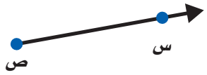
أ | نقطة | ب | قطعة مستقيمة | ج | نصف مستقيم
- يسمى الشكل التالي : 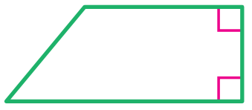
أ | شبه منحرف | ب | معين | ج | مثلث
- يسمي المستقيمان التاليين : 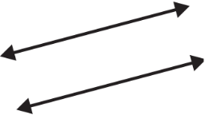
أ | مستقيمان متوازيان | ب | مستقيمان متعامدان | ج | مستقيمان متقاطعان
- الشكل الثلاثي الأبعاد المجاور هو: 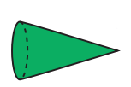
أ | مخروط | ب | اسطوانة | ج | مكعب
- التحويل الهندسي في الشكل المجاور: 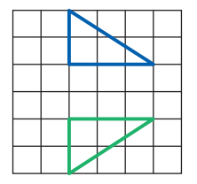
أ | انسحاب | ب | انعكاس | ج | دوران
- أوجدي الزمن المنقضي عند 6:10 صباحاً إلى 10:33 صباحاً
أ | 3:23 | ب | 4:23 | ج | 5:23
- التقدير الأنسب لسعة ملعقة الطعام :
أ | 10 ل | ب | 10 مل | ج | 100مل
- أوجد ناتج $\frac{1}{ 2}$ - $\frac{1}{4 }$=
أ | $\frac{1}{ 2}$ | ب | $\frac{1}{ 4}$ | ج | $\frac{1}{ 3}$
- أوجد ناتج $\frac{1}{ 2}$ + $\frac{1}{4 }$=
أ | $\frac{1}{ 4}$ | ب | $\frac{3}{ 4}$ | ج | $\frac{2}{ 4}$
- أوجد ناتج $\frac{2}{ 4}$ - $\frac{1}{4 }$=
أ | $\frac{3}{ 4}$ | ب | $\frac{1}{ 4}$ | ج | $\frac{2}{ 4}$
- أوجد ناتج $\frac{2}{ 4}$ + $\frac{1}{4 }$=
أ | $\frac{1}{ 4}$ | ب | $\frac{3}{ 4}$ | ج | $\frac{2}{ 4}$
- كسور لها المقامات نفسها :
أ | الكسور المتشابهة | ب | الكسورغير المتشابهة | ج | الكسور الفعلية
- طاولة طولها 5 أمتار ، فما طولها بالسنتمترات؟
أ | 5 سم | ب | 50 سم | ج | 500 سم
- عدد الزوايا الحادة في الشكل التالي : 
أ | 2 | ب | 3 | ج | 4
- عدد الزوايا المنفرجة في الشكل التالي : 
أ | 2 | ب | 3 | ج | 4
- .............. هو مضلع له أربع أضلاع و أربع زوايا .
أ | الشكل الرباعي | ب | الشكل الثلاثي | ج | الشكل الخماسي
- / 24 طن = ............... كجم
أ | 24000 كجم | ب | 240 كجم | ج | 24 كجم
- الوحدة المناسبة لقياس ارتفاع نخلة .
أ | م | ب | سم | ج | كلم
- الوحدة المناسبة لقياس المسافة بين الرياض و أبها .
أ | كلم | ب | سم | ج | م
- الوحدة المناسبة لقياس وزن طالبة بالصف الخامس الإبتدائي .
أ | كجم | ب | جم | ج | ملجم
- في الشكل المجاور فإن احداثيات النقطة ل هي : 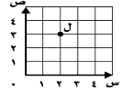
أ | ( 2 ، 3 ) | ب | ( 2 ، 2 ) | ج | ( 3 ، 3 )
- ضع العدد المناسب ليصبح الكسرين متكافئين :
$$\frac{}{15} = \frac{4}{5}$$
أ | 12 | ب | 13 | ج | 14
السؤال الثاني: ظللي حرف (ص ) إذا كانت الإجابة صحيحة، وحرف ( خ ) إذا كانت العبارة خاطئة:

السؤال | صح | خطأ
- القطعة المستقيمة: جزءٌ من مستقيم ، لها نقطة بدايةٍ ، ولها نقطة نهاية . | ص | خ
- الشكل الثلاثي الأبعاد له طول وعرض فقط. | ص | خ
- المستقيمان المتوازيان يتقاطعان عند نقطة واحدة فقط. | ص | خ
- ناتج الجمع في أبسط صورة: $\frac{7}{8} =\frac{1}{8}+\frac{3}{4}$ | ص | خ
- الدقيقة = 60 ثانية . | ص | خ
- الشكل الثلاثي هو مضلع له أربعة أضلاع وأربع زوايا. | ص | خ
- الزوج المرتب:هو زوج من الأعداد يستعمل لتسمية نقطة في المستوى الأحداثي . | ص | خ
- المساحة : عدد الوحدات المربعة التي تغطي سطح شكل مغلق . | ص | خ
- الحجم : هو مقدار الحيز داخل شكل ثلاثي الأبعاد . | ص | خ
- 5 ساعات = 300 دقيقة . | ص | خ
إنتهت الأسئلة
مع تمنياتي لكم بالتوفيق والنجاح
معلمة المادة : أ / أماني الشهري

المملكة العربية السعودية |  | عدد الاوراق : 3
وزارة التعليم |  | المادة : رياضيات
مدرسة |  | الصف : الخامس
اختبار مادة الرياضيات الصف الخامس الفصل الدراسي الثالث ( الدور الاول )

40

اسم الطالبة/ ............................................... رقم الجلوس/................................

8

ضعي علامة () أمام العبارات الصحيحة وعلامة (×) أمام العبارات الخاطئة: -
(1) الكسور المتشابهة هي كسور لها المقامات نفسها. ( )
(2) التقدير الأنسب لسعة ملعقة الطعام هو 10 مل. ( )
(3) الزمن المنقضي هو الفرق بين زمن بداية حدث وزمن نهايته. ( )
(4) القطع المستقيمة المتطابقة هي المتساوية في طولها. ( )
(5) المستوى هو سطح منبسط ممتد في جميع الاتجاهات دون نهاية. ( )
(6) الشكل الثلاثي الأبعاد له طول وعرض وارتفاع. ( )
(7) الدوران هو ازاحة شكل دون تدويره وينتج عن ذلك تغيير في قياساته وشكله. ( )
(8) الهرم هو مجسم أوجهه الجانبية عبارة عن مربعات. ( )

188

يتبع
السؤال الثاني /اختاري الاجابة الصحيحة فيما يلي :
1 | ناتج جمع $\frac{1}{2}$ +$\frac{3}{2}$ =..............
أ | $\frac{4}{2}$ | ب | $$\frac{3}{4}$$ | جـ | $$\frac{5}{2}$$
2 | ناتج طرح $\frac{5}{9}$ - $\frac{3}{9}$ = ...............
أ | $$\frac{2}{9}$$ | ب | $$\frac{5}{9}$$ | جـ | $$\frac{3}{4}$$
3 | ناتج جمع $\frac{7}{8}$ +$\frac{1}{2}$ =..............
أ | $$\frac{11}{8}$$ | ب | $$\frac{8}{10}$$ | جـ | $$\frac{3}{6}$$
4 | ناتج طرح $\frac{3}{8}$ - $\frac{1}{4}$ = ...............
أ | $$\frac{1}{8}$$ | ب | $$\frac{1}{4}$$ | جـ | $$\frac{4}{8}$$
5 | 1 سم = ............... ملم.
أ | 10 ملم | ب | 30 ملم | جـ | 5 ملم
6 | 9000 ملجم = ............... جم.
أ | 9 جم | ب | 90 جم | جـ | 900 جم
7 | 3ل = ............... مل.
أ | 3000 مل | ب | 300 مل | جـ | 30 مل
8 | 3 ساعات = ............... دقيقة.
أ | 180 دقيقة | ب | 60 دقيقة | جـ | 120 دقيقة
9 | محيط المربع = ............... .
أ | 4س | ب | 4 + س | جـ | 4 – س
10 | 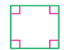  عدد الزوايا المنفرجة في الشكل المجاور ............... .
أ | 2 | ب | 4 | جـ | صفر
11 | 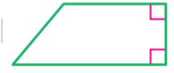  عدد الزوايا الحادة في الشكل المجاور ............... .
أ | 2 | ب | 4 | جـ | 1
12 | 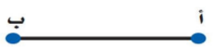  يسمى الشكل المجاور ............... .
أ | نقطة | ب | مستقيم | جـ | قطعة مستقيمة
13 |   أي العبارات تنطبق على الشكل المجاور ............... .
أ | جميع أضلاعه متطابقة | ب | 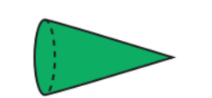  جميع الزوايا قائمة | جـ | الضلعين المتقابلين متطابقين
14 | الشكل الثلاثي الأبعاد المجاور هو ...............
أ | أسطوانة | ب | هرم | جـ | مخروط
15 | 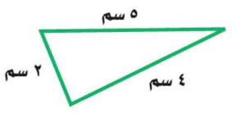  محيط المثلث المجاور = ............... .
أ | 13سم | ب | 9 سم | جـ | 11سم
16 | 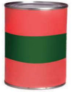  ما شكل العلبة المجاورة؟
أ | هرم | ب | مخروط | جـ | أسطوانة
17 | 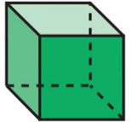  أي العبارات تنطبق على الشكل؟
أ | للشكل قاعدة مثلثة | ب | للشكل 3 رؤوس | جـ | للشكل وجهان متوازيان
18 | يسمى الشكل المجاور ...............  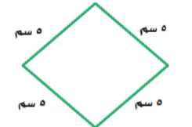
أ | مثلث | ب | دائرة | ج | معين

يتبع
السؤال الثالث: -
14
14
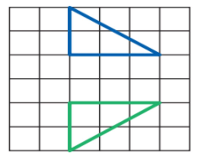
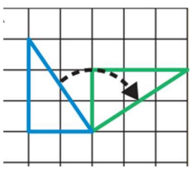
(أ) ما نوع التحويل الهندسي في الأشكال التالية: - (انسحاب – انعكاس – دوران)

2

2

2

2
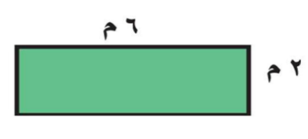
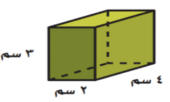
(ب -1 ) أوجدي حجم المنشور؟ (ب -2) أوجدي مساحة المستطيل؟

4
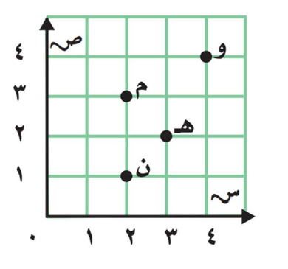
(ج) من خلال قراءتك للشكل المجاور أجيبي لما يأتي: -
(1) مسمى النقطة التي يمثلها الزوج المرتب (3، 2) ............... .
(2) مسمى النقطة التي يمثلها الزوج المرتب (4، 4) ............... .
(3) سمي الزوج المرتب للنقطة (م) ............... .
(4) سمي الزوج المرتب للنقطة (ن) ............... .
(د) وصل محمد إلى المكتبة الساعة 6,45 مساءً وغادرها 9,55 مساءً. ما الزمن الذي قضاه في المكتبة؟

2
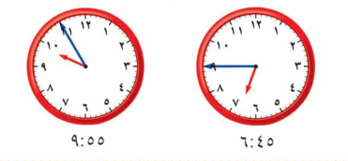
..............................................................................................
..........................................................................................................
...........................................................................................................
انتهت الاسئلة مع تمنياتي لكن بالتوفيق والنجاح
معلمات المادة

المملكة العربية السعودية  وزارة التعليم  إدارة تعليم  مدرسة |  | المادة : رياضيات  الزمن : ساعتان ونصف  الصف : خامس /  التاريخ : / / ١٤٤٦هـ
اختبار الفصل الدراسي (الثالث) _ الدور ( الأول ) _ المادة الرياضيات _ العام الدراسي ١٤٤٦هـ
المصحح : | المراجع : | 40
التوقيع : | التوقيع : | 40

ابدأ الاختبار مستعيناً بالله

اسم الطالب : | رقم الجلوس :

السؤال الأول: اختر الإجابة الصحيحة : الدرجة
/ 30
1 | $\frac{3}{6}$ - $\frac{2}{6}$ =
1 | أ | $\frac{1}{6}$ | ب | $\frac{2}{6}$ | ج | $\frac{4}{6}$
2 | $\frac{4}{6}$ ₊ $\frac{5}{6}$ =
2 | أ | $\frac{3}{6}$ 1 | ب | $\frac{3}{6}$ 2 | ج | $\frac{3}{6}$ 3
3 | أكل فهد $\frac{4}{8}$ الفطيرة ، وأكلت أخته $\frac{2}{8}$ ، ما مجموع ما أكلا من الفطيرة ؟
3 | أ | $\frac{6}{8}$ | ب | $\frac{4}{8}$ | ج | $\frac{7}{8}$
4 | $\frac{4}{3}$ - $\frac{1}{3}$ =
4 | أ | 1 | ب | 0 | ج | 2
5 | طول غرفة الصف تقريبا
5 | أ | 6 سم | ب | 6 م | ج | 6 كلم
6 | 3 طن =
6 | أ | 3000 جم | ب | 3000 كجم | ج | 3000 ملجم
7 | 4000 مل =
7 | أ | 40 ل | ب | 4 ل | ج | 400 ل
8 | الزمن المنقضي من 7:15 صباحا إلى 9:30 صباحا هو
8 | أ | 2:30 | ب | 2:15 | ج | 2:45
9 | 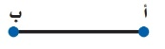
9 | أ | مستقيم | ب | نصف مستقيم | ج | قطعة مستقيمة
10 | 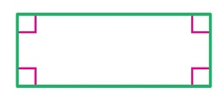  عدد الزوايا الحادة
10 | أ | 4 | ب | 2 | ج | 0
11 | 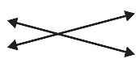  المستقيمان
11 | أ | متوازيان | ب | متعامدان | ج | متقاطعان
12 | الإحداثي الصادي في الزوج المرتب ( 5 ، 6 )
12 | أ | 5 و 6 | ب | 5 | ج | 6
13 | مربع طول ضلعه 8 سم ، ما محيطه ؟
13 | أ | 32 سم | ب | 16 سم | ج | 8 سم
14 | 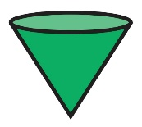
14 | أ | مخروط | ب | اسطوانة | ج | هرم
15 | 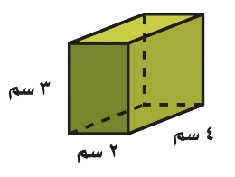  الحجم =
15 | أ | 24 سم مكعب | ب | 8 سم مكعب | ج | 6 سم مكعب

اقلب الصفحة

١٠

السؤال الثاني : اجب عن التالي :

/ 2
/ 2

$\frac{1}{5}$ ₊ $\frac{2}{4}$ = | 32 يوم كم تحتوي أسبوع ويوم  32 ي = ...... أ ، ...... ي
/ ٤
/ 2

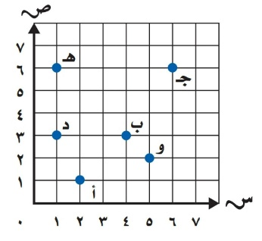  الزوج المرتب للنقطة  ج هو ( ، ) | 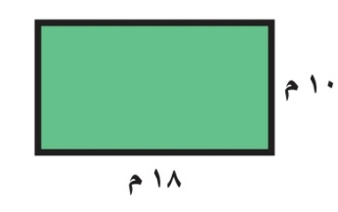  المحيط =  المساحة =

انتهت الأسئلة دمتم فخرا لأمتكم ووطنكم

المعلم :

الـمـادة : رياضيات

الـصف : الخامس

الـزمـن : ساعتين
التاريخ : / /١٤٤٦هـ

المملكة العربية السعودية

وزارة التعليم

إدارة التعليم بالزلفي

مدرسة ابتدائية اليمامة

أسئلة اختبار نهاية الفصل الدراسي الثالث للعام الدراسي 1446ه(الدور الأول )
كــتـابــــــةً |  | رقما ً | الدرجة | اسم الطالب /..................................................................................  رقم الجلوس (.................... )
 |  | ــــــــــــــ  40 | الدرجة
المدقق : ......................................  التوقيع/........................................ | المراجع : ...................................  التوقيع/...................................... |  |  |  | المصحح : حمد بن حمود الذويخ  التوقيع/ ........................................

السؤال الأول / اختر الإجابة الصحيحة في الجمل التالية وذلك بوضع علامة () في المربع الصحيح :
10
14
بقية الأسئلة في الصفحة التالية

1  الســــؤال الثاني | ما مساحة غرفة مربعة الشكل طول ضلعها 5 م ؟ |  | 2 | أي العبارات التالية صحيحة : |  | 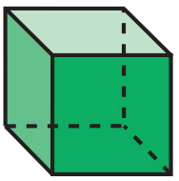
أ- |  | 30 م² | أ- |  | للشكل قاعدة مثلثة
ب- |  | 25 م² | ب- |  | للشكل وجهان متوازيان فقط
ج- |  | 20 م² | ج- |  | للشكل 12 حرفًا
د- |  | 15 م² | د- |  | للشكل 3 رؤوس
3 | 9 كلم= ........ م |  | 4 | يسمي المستقيمان التاليين: |  | 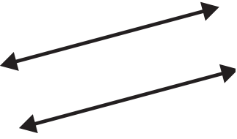
أ- |  | 9000 | أ- |  | مستقيمان متوازيان
ب- |  | 900 | ب- |  | مستقيمان متعامدان
ج- |  | 90 | ج- |  | مستقيمان متقاطعان
د- |  | 9 | د-
5 | طاولة طولها متران ، فما طولها بالسنتمترات؟ |  | 6 | يسمى الشكل المجاور : |  | 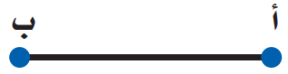
أ- |  | 2000 سم | أ- |  | نقطة
ب- |  | 200 سم | ب- |  | قطعة مستقيمة
ج- |  | 20 سم | ج- |  | نصف مستقيم
د- |  | 2 سم | د- |  | مستقيم
7 | ١٩ جم= ........ ملجم |  | 8 | عدد الزوايا الحادة في الشكل التالي |  | 
أ- |  | 19000 | أ- |  | 0
ب- |  | 1900 | ب- |  | 2
ج- |  | 190 | ج- |  | 4
د- |  | 9 | د- |  | 6
9 | ٧ ل = .......... مل |  | 10 | التحويل الهندسي في الشكل التالي |  | 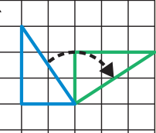
أ- |  | 7 | أ- |  | انعكاس
ب- |  | 70 | ب- |  | دوران
ج- |  | 700 | ج- |  | انسحاب
د- |  | 7000 | د-
11 | حجم المنشور الرباعي = |  | 12 | ما شكل العلبة المجاورة |  | 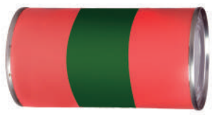
أ- |  | ل × ض | أ- |  | هرم
ب- |  | ل × ض × ع | ب- |  | أسطوانة
ج- |  | ل + ض + ل | ج- |  | مخروط
د- |  | 4 × ل | د- |  | منشور رباعي
13 | مساحة المستطيل = |  | 14 | محيط المثلث المجاور =
أ- |  | الطول + العرض | أ- |  | 7 سم
ب- |  | الطول ÷ العرض | ب- |  | 9 سم
ج- |  | الطول × العرض | ج- |  | 11 سم
د- |  | الطول - العرض | د- |  | 15 سم
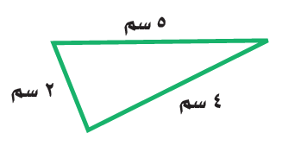
بقية الأسئلة في الصفحة التالية

10
9
1- | 4 دقائق = 240 ثانية | { }
2- | الكسور المتشابهة هي التي لها المقامات نفسها | { }
3- | وحدة الكتلة المناسبة لقياس كتلة جسم الإنسان هي اللتر | { }
4- | الوحدة المناسبة لقياس طول معلب كرة القدم هي كيلومتر | { }
5- | شبه المنحرف جميع أضلاعه متطابقة و جميع زواياه قائمة | { }
6- | الزمن المنقضي هو الفرق بين زمن بداية حدث وزمن نهايته | { }
7- | القطعة المستقيمة جزءٌ من مستقيم ، لها نقطة بدايةٍ ، ولها نقطة نهاية | { }
8- | الانسحاب هو إزاحة شكل دون تدويره، ولاينتج عن ذلك تغير في قياساته أو شكله | { }
9- | تصدر ساعة حمد صوتا كل ساعة ،فإن عدد المرات التي تصدر فيها صوتا خلال يومين = 48 مرة | { }
السؤال الثاني/ ضع علامة ( Υ ) أمام العبارة الصحيحة و علامة ( Χ ) أمام العبارة الخاطئة:

السؤال الثالث/ أجب عما يلي :
10
5

أ ) لعمل كوب من الشوكولاتة تحتاج سامية إلى ربع لتر من الماء ، إذا أرادت أن تعمل 12 كوبًا ،
فكم لترًا من الماء تحتاج ؟
...................................................................................................................................................
.................................................................................................................................................
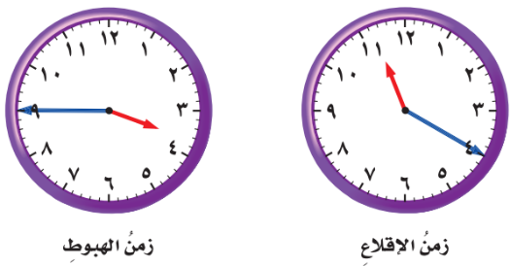
ب/ أوجد الزمن المنقضي :
...................................................................................................................................................
.................................................................................................................................................
.................................................................................................................................................

ج) اشترى أحمد تذكرة لزيارة المتحف بـ 10 ريالاً ، وأقرض صديقه 5 ريالات وبقي معه 35 ريالاً. ما المبلغ الذي كان معه في البداية ؟ (استعملْ خطةَ "الحلُّ عكسيًّا" لحلِّ المسألة)
....................................................................................................................................................
....................................................................................................................................................

د) قصة ثمنها ١٢,٢٥ ريالات ، وكتاب ثمنه ١٦,٧٥ ريالات ، فأي مما يأتي هو التقدير الأكثر معقولية لمجموع ثمنهما : ٢٥ ريالا ، أم ٣٠ ريالا ، أم ٣٥ ريالا ، أم ٤٠ ريالا ؟
....................................................................................................................................................
....................................................................................................................................................

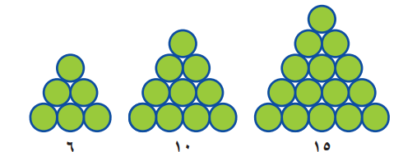
هـ) إذا استمر النمط التالي ، ..............
فكم دائرة ستكون في الشكل الرابع ؟ .................
...............
بقية الأسئلة في الصفحة التالية

السؤال الرابع / أوجد ناتج العمليات التالية في أبسط صورة:
10
4

1/ $\frac{٢}{٥}$ + $\frac{١}{٥}$ = 2/ $\frac{٣}{٥}$ - $\frac{١}{٥}$ =
3/ $\frac{١}{٢}$ + $\frac{١}{٤}$ = 4/ $\frac{٣}{٥}$ - $\frac{١}{١٠}$ =

4
السؤال الخامس : من خلال قراءتك للرسم المجاور أجب عما يلي :
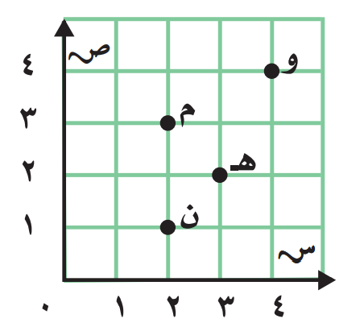
أ/ سم النقطة التي يمثلها الزوجِ المرتَّبِ ( 3، 2( ؟ ......
ب/ سم النقطة التي يمثلها الزوجِ المرتَّبِ ( 4،4) ؟ ......
ج/ سم الزوجِ المرتَّبِ للنقطة ( م ) ؟ (.....،.....)
د/ سم الزوجِ المرتَّبِ للنقطة ( ن ) ؟ (.....،.....)

10
2
السؤال السادس : أجب عما يلي :

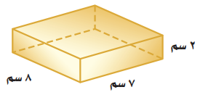
أ/ أوجد حجم منشور رباعي طوله 7 سم ، وعرضه 8 سم ، وارتفاعه 2 سم ؟

حجم المنشور الرباعي = .....................................................................

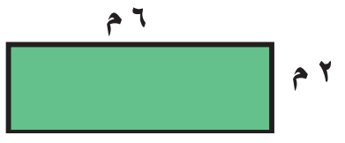
ب/ أوجد محيط المستطيل طوله 2 م و عرضه 6 م ؟

محيط المستطيل =.....................................................................

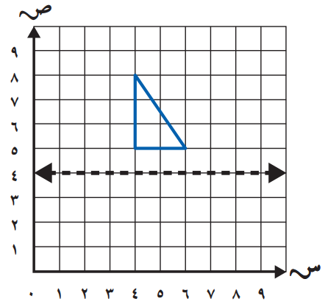

2
السؤال السابع:

ارسم صورة المثلث بالانعكاس حول المحور:

تمت الأسئلة

الممـــلكة الــعــربيـــة الســـعوديـــــة  وزارة التــــعليــــــم  ادارة التـــعليــــم بمنطقــــة  الابتدائية |  | اليــــــوم :  التــــاريخ: / / ١٤٤٦هـ  الصــــــف: الخـــامـــــس  الزمـــــــن: ســـاعتـــــان
أسئلة اختبار نهاية الفصل الدراسي الثالث ( الدور الأول ) للعام الدراسي ١٤٤٦ هـ
اسم الطالبة :.................................................................................................رقم الجلوس : ......................
السؤال | الدرجة | المصححة وتوقيعها | المراجعة وتوقيعها | المدققة وتوقيعها
1
2
3
4
المجموع رقما |  | المجموع كتابة

الســــؤال الأول :
اختــــاري الإجـــابــــة الصحـــيحة ممـــا يــلـــي :
 |  |  |  |  |  |  |  | 10فقــط
1 | مجمـــوع خـــمسيـــن و خـــمـــس =
أ | ستـــة أخمـاس | ب | خمســة أخمـاس | جـ | أربــعة أخماس | د | ثلاثــة أخماس
2 | الوحــــــدة المناسبــــــة لقيـــــاس طــــول كتــــاب الرياضيــــــات هي
أ | الملمتــر | ب | السنتيمــتر | جـ | المتــــر | د | الكيــلومتــر
3 | عنكبـــــوت طــــــولـــــه 6 ملمتـــرات ، طـــــوله بالسنتيــــمترات =
أ | 0,6 | ب | 60 | جـ | 600 | د | 6000
4 | التقــــديــــر الأنـــســـب لكتـــــلة كــــــرة القـــــــدم =
أ | 140 ملجم | ب | 440 جم | جـ | 4 كجم | د | 40 كجم
5 | 1,7 ل 1000مل
أ | > | ب | < | جـ | = | د | +
6 | الحـــــرف الذي يحتــــوي على مستقيــــمـــات متقــــاطعـــــة .
أ | A | ب | F | جـ | E | د | L
7 | شكـــــل ثــــلاثـــــي الأبعـــاد له ستـــــة أوجــــه مستطيـــــلة الشكـــــــل .
أ | الهرم | ب | الأسطوانة | جـ | المنشور الثلاثي | د | المنشور الرباعي
8 | مربع طول ضلعه 3 سم ، محيط المربع =
أ | 12 | ب | 14 | جـ | 16 | د | 20
9 | المساحة المناسبة لمستطيل طوله 6 م ، وعرضه 5 سم =
أ | 11 ســـم$٢$ | ب | 18 ســم $٢$ | جـ | 24 ســــم $٢$ | د | 30 ســم $٢$
10 | 8 أسبــــــوع =............. يوم
أ | 35 يــوم | ب | 45 يـــوم | جـ | 56 يـــوم | د | 69 يــــوم
الســــــؤال الــــثــــانـــــي :

 |  | 12فقــــط
أ / أكمـــــلي الــفـــراغـــــات بمـــا ينــاسبــــها :

 |  | 10
1 | $\frac{٦}{٩}$ - $\frac{س}{٩}$ = $\frac{١}{٩}$ ، قيمة س التي تجعل الجملة صحيحة هي..................
2 | تطير طائرة على ارتفاع 2000 متر ، عن سطح البحر ، ارتفاع الطائرة بالكيلومتر = ............................
3 | تحدث ناصر بالهاتف عند الساعة 30 : 6 وانتهى بعد 15 دقيقة ، الزمن الذي استغرقه ناصر بالمكالمة = .....................
 | $\frac{٢}{٣}$ + $\frac{١}{٦}$ = ....................
5 |   الشكل الثلاثي الأبعاد المجاور هو .........................
6 | شكل رباعي له 4 أضلاع متطابقة وجميع زواياه قائمة هو ...................
7 | عدد الزوايا الحادة في الشكل = ..........................
8 | 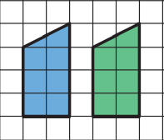  نوع التحويل الهندسي المجاور هو ......................
9 | في متوازي الأضلاع كل ضلعان متقابلان متطابقان و .....................
10 | 3 ساعات = ...................... دقيقة

ب / باستــعمال المستــوى الإحـــداثــي أجــيــبي عن الأسئـــلة التــاليـــــة :
2
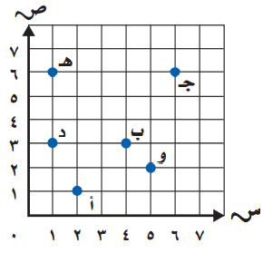
1 - سمي الزوج المرتب للنقاط التالية
و = ( ............ ، ......... ) ،،، هــ = ( ........ ، ........ )
ـــــــــــــــــــــــــــــــــــــــــــــــــــــــــــــــــــــــــــــــــــــــــــــــــــــــــــ
2 سمي النقطة التي يمثلها الزوج المرتب
( 6 ، 6 ) = .......... ،، ( 4 ، 3 ) = .........
ــــــــــــــــــــــــــــــــــــــــــــــــــــــــــــــــــــــــــــــــــــــــــــــــــــــــــــ
3 إذا تم نقل النقطة د وحدتين إلى أعلى ثم 3 وحدات إلى اليمين فما
هو الزوج المرتب الجديد للنقطة د ؟
.....................................................................................................

السؤال الثالث : أجيبي عن الأســـــئلة التاليــــــــة

 |  |  |  | 10 فــقــط
1 – صنفي المستقيمات التالية إلى متوازية أو متقاطعة أو متعامدة ؟

 |  |  |  | 3
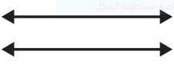  مستقيمان .................... | 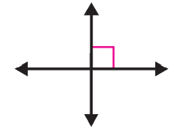  مستقيمان........... | 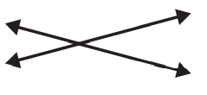  مستقيمان ...............
2 – سمي الأشكال التالية و عبري عنها بالرموز ؟

 |  |  | 3
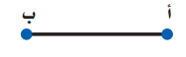  ................................. | 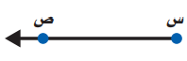  ..................................... | 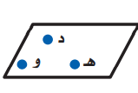  ....................................
3- أجـــيبـــبي عن الســـؤال باستعمـــال القلـــم الرصــاص والمســــطرة

 |  |  | 4
ارسمي صورة المثلث بالانعكـــاس حول المحــــور ، ثـــم اكتبي الأزواج المرتبة للرؤوس الجديدة ؟
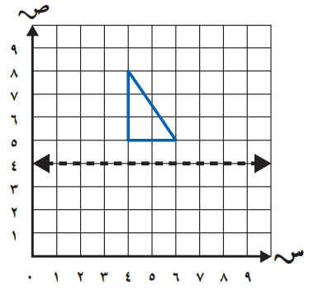
الرؤوس الجديدة هـــي

( ....... ، ....... )

( ........ ، ........)

( ........ ، ........)

السؤال الرابــــع:
 |  |  |  | 8 فقــط
أ - أجيبي عن الأسئلة التالية
 |  |  |  | 3
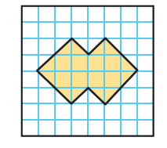  1 – قدري مساحة الشكل ؟  المساحة = | 2 – أوجدي حجم المنشور ؟  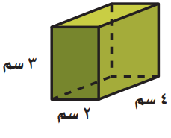  الحجم = | 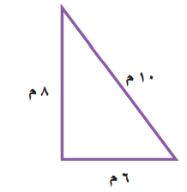  3 – أوجدي محيط المثلث ؟  المحيط =
2 - حلي المسألة التاليـــــة باستعمال الخطوات الأربعة :
 |  |  |  | 2
مصنع فيه خط إنتــــاج طولـــــه 150 متر ، تتوزع عليه محطة كــــل 15 متــــر ، إذا كــــانت المـــحطة الأولى في أول الخــــط ، فمـــا عــــدد المــــحطـــات على طـــــول الخـــــط ؟
........................................................................................................................

........................................................................................................................

3 - صـــفي الشكــــل الثـــلاثي الأبعــــاد من حيث التطــــابق والتــــوازي ثـــــم
بيـــني نوعـــــه ؟
 |  |  | 2
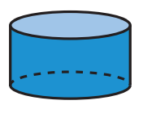
................................................................................................

................................................................................................

4 – أوجدي ناتج الطـــرح في أبســـط صورة ؟

 |  |  | 1
إذا كان طول خطوة وليد $\frac{٣}{٥}$ ، وطول خطوة أحمد $\frac{٢}{١٥}$ ، فكم يزيد طول خطوة وليد عن طول خطوة احمد ؟
......................................................................................................................

انتـــــهت الأسئــــــلة ،،،، بالتوفيــــق لطالبـــاتي
معـــلـــمــة المــــــادة:

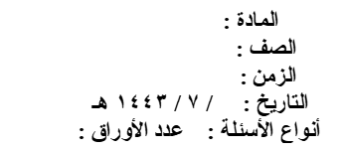
بسم الله الرحمن الرحيم

المملكة العربية السعودية
وزارة التعليم
الإدارة العامة للتعليم
مدرسة



اختبار مادة الرياضيات للصف/ الخامس الفصل الدراسي الثالث الدور الاول

الإسم
رقم الجلوس

1 ـ تأكدي أن عدد الأوراق أربع ورقات .
2 ـ تأكدي من كتابة الاسم الرباعي و رقم الجلوس في كل ورقة من أوراق الاختبار .

((إلتزامك بلبس الكمامة دليل وعيك ))

رقم السؤال | الدرجــــــــــة |  | توقيع  المصححة | توقيع  المراجعة | توقيع  المدققة
رقم السؤال | رقمــــــاً | كـتـابـــة | توقيع  المصححة | توقيع  المراجعة | توقيع  المدققة
السؤال الأول

السؤال الثاني
السؤال الثالث
الدرجة  المستحقة | رقماً
الدرجة  المستحقة | كتابة

معلمة المادة / …………………… قائدة المدرسة /……………..

السؤال الأول : ( الاختيار من متعدد عدد الفقرات 16 ) :

16

لكل فقرة مما يلي أربعة إجابات واحدة فقط منها صحيحة ،اختاريها بالإشارة عليها :
1 | أوجد ناتج جمع الكسرين : $\frac{3}{7}$ + $\frac{2}{7}$ =
أ | $\frac{5}{7}$ | ب | $$\frac{2}{7}$$ | ج | $$\frac{4}{7}$$ | د | $\frac{1}{7}$
2 | ناتج جمع الكسرين $\frac{1}{2}$ + $\frac{3}{8}$ =
أ | $$\frac{1}{8}$$ | ب | $$\frac{7}{8}$$ | ج | $$\frac{1}{4}$$ | د | $$\frac{7}{8}$$
3 | تكتب خمسة أسداس ناقص سُدسين:
أ | $\frac{6}{5 }$ -$\frac{2}{5 }$ | ب | $\frac{6}{5 }$ +$\frac{2}{5 }$ | ج | $\frac{5}{6 }$ -$\frac{2}{6 }$ | د | $\frac{5}{6 }$ +$\frac{2}{6 }$
4 | أبسط صورة للكسر $\frac{4 }{8}$
أ | $$\frac{1 }{4}$$ | ب | $$\frac{1 }{8}$$ | ج | $$\frac{2 }{8}$$ | د | $$\frac{1}{2}$$
5 | قرأت ليلى $\frac{4}{9}$ كتاب الأسبوع الأول وأكملت ماتبقى من الكتاب في الأسبوع الثاني .. فكم قرأت الأسبوع الثاني ؟
أ | $$\frac{5}{9}$$ | ب | $$\frac{2}{9}$$ | ج | $$\frac{1}{9}$$ | د | $$\frac{3}{9}$$
6 | الوحدة المناسبة لقياس كتلة شاحنة هي:
أ | كجم | ب | طن | ج | جم | د | كلم
7 | العدد المناسب في الفراغ التالي : 50 م = ....... سم
أ | 50 | ب | 500 | ج | 5000 | د | 5
8 | العدد المناسب في الفراغ التالي : 4000 ملل = ....... ل
أ | 0,40 | ب | 40 | ج | 400 | د | 4
9 | العدد المناسب في الفراغ التالي : 3 أ ( أسبوع ) = ......... ي
أ | 21 يوم | ب | 25 يوم | ج | 14 يوم | د | 30 يوم
10 | 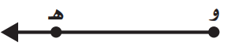  يسمى الشكل التالي :
أ | مستقيم وهـ | ب | نصف مستقيم وهـ | ج | قطعة مستقيمة وهـ | د | مستوى وهـ
11 | 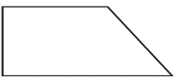  عدد الزوايا الحادة في الشكل التالي :
أ | صفر | ب | 2 | ج | 1 | د | 3

12 | 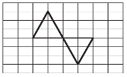  يسمى التحويل الهندسي التالي :
أ | إنسحاب | ب | إنعكاس | ج | دوران | د | مستوى
13 | 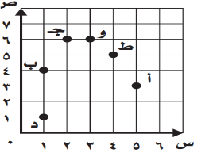  تقع النقطة ط عند الزوج المرتب :
أ | (5،5 ) | ب | (3،5 ) | ج | (6،3 ) | د | (5،4 )
14 | 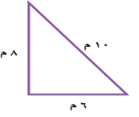  محيط المضلع التالي يساوي : 10م  8 م  6 م
أ | 24 م | ب | 28 م | ج | 14 م | د | 29 م
15 | 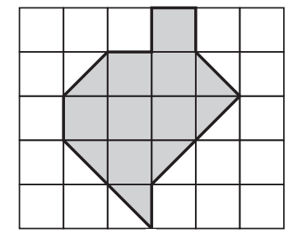  تقدير مساحة الشكل التالي:
أ | 15 وحدة مربعة | ب | 10 وحدة مربعة | ج | 17 وحدة مربعة | د | 14 وحدة مربعة
16 | الشكل الثلاثي الابعاد الذي له قاعدتان دائريتان متطابقتان ومتوازيتان هو :
أ | هرم | ب | منشور ثلاثي | ج | أسطوانة | د | مخروط

يتبع الصفحة التالية

م | العبارة | 
1 | الخط المستقيم الذي تكون عليه صورة الشكل بالانعكاس يسمى ( محور الانعكاس ).
2 | الشكل الرباعي هو مضلع له 4 أضلاع ولايوجد فيه زوايا .
3 | المضلع هو شكل مستوي مغلق يتكون من قطع مستقيمة تلتقي عند النهايات ولا تتقاطع.
4 | لحل مسألة رياضية أتبع خطوات حلها بالترتيب التالي :  ( أخطط – أفهم -أتحقق – أحل ).
5 | المقارنة بين الوحدتين التالية تكون الاشارة كالتالي:    2000 سم 20 م
6 | 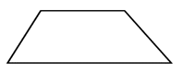  الشكل التالي فيه ضلعان فقط متوازيان.
السؤال الثاني ( أسئلة الصواب والخطأ عدد الفقرات 6 ) :

9


ضعي علامة ( ) أمام العبارة الصحيحة و علامة ( ) أمام العبارة الخطأ :

يتبع الصفحة التالية

السؤال الثالث

15
أكملي الفراغات التالية :
1) احسبي الزمن المنقضي : 5:18 مساء الى 7:40 مساء

ـــــــــــــــــــــــــــــــــــــــــــــــــــــــــــــــــــــــــــــــــــــــــــــــــــــــــــــــــــــــــــــــــــــــــــــــــــــــــــــــــــــــــــــــــــــــــــــــــــــــــــــــــــــــــــــــــــــــــــــــــــــــــــــــــــــــــــــــــــــــــــــــــــــــــــــــــــــــــــــــــــــــــــــــــــــــــــــــــــــــــــــــــــــــــــــــــــــــــــــــــــــــــــــــــــــــــــــــــــــــــــــــــــــــــــــــــــــــــــــــــــــــــــــــــــــــــــــــــــــــــــــــــــــــــــــــــــــــــــــــــــــــــــــــــــــــــــــــــــــــــــــــــــــــــــــــــــــــــــــــــــــــــــــــــــــــــــــــــــــــــــــــــــــــــــــــــــــــــــــــــــــــــــــــــــــــــــــــــــــــــــــــــــــــــــــــــــــــــــــــــــــــــــــــــــــــــــــــــــــــــــــــــــــــــــــــــــــــــــــــــــــــــــــــــــــــــــــــــــــــــــــــــــــــــــــــــــــــــــــــــــــــــــــــــــــــــــــــــــــــــــــــــــــــــــــــــــــــــــــــــــــــــــــــــــــــــــــــــــــــــــــــــــــــــــــــــــــــــــــــــــــــــــــــــــــــــــــــــــــــــــــــــــــــــــــــــــــــــــــــــــــ
2) حددي أنواع المستقيمات التالية ( متعامدان ، متوازيان ، متعامدان )

3) ارسمي الشكل التالي بالانعكاس حول المحور ثم اكتبي الأزواج المرتبة للروؤس الجديدة:
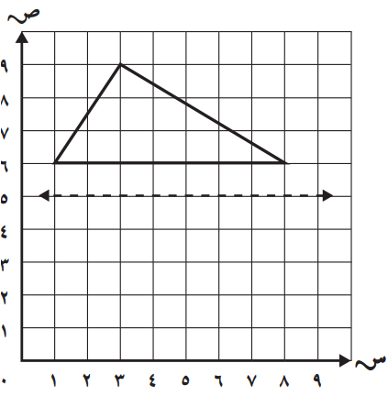
الرؤوس الجديدة:

( ..................) ، (.....................)، ( .....................)

ـــــــــــــــــــــــــــــــــــــــــــــــــــــــــــــــــــــــــــــــــــــــــــــــــــــــــــــــــــــــــــــــــــــــــــــــــــــــــــــــــــــــــــــــــــــــــــــــــــــــــــــــــــــــــــــــــــــــــــــــــــــــــــــــــــــــــــــــــــــــــــــــــــــــــــــــــــــــــــــــــــــــــــــــــــــــــــــــــــــــــــــــــــــــــــــــــــــــــــــــــــــــــــــــــــــــــــــــــــــــــــــــــــــــــــــــــــــــــــــــــــــــــــــــــــــــــــــــــــــــــــــــــــــــــــــــــــــــــــــــــــــــــــــــــــــــــــــــــــــــــــــــــــــــــــــــــــــــــــــــــــــــــــــــــــــــــ
4) احسبي مايلي:
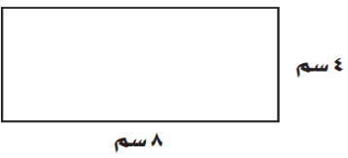  أ ) احسبي مساحة المستطيل | 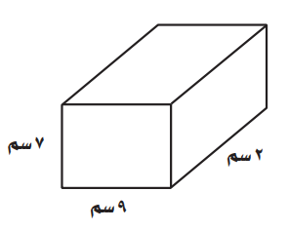  ب) احسبي حجم المنشور
انتهت الأسئلة تمنياتي بالتوفيق للجميع ...
معلمة المادة /

الملكة العربية السعودية  وزارة التعليم  إدارة التعليم بـ  مدرسة الابتدائية |  |  |  | المادة | رياضيات
 |  |  |  | الصف | خامس |  | الفصل
 |  |  |  | الزمن | ساعتان
 |  |  |  | اسم الطالب | حمود بن حمد
المصحح | حمد بن حمود | المراجع |  | المدقق |  | الدرجة |  | رقمًا |  | كتابة
التوقيع |  | التوقيع |  | التوقيع
أسئلة اختبار مادة الرياضيات الفصل الدراسي الثالث للعام ١٤٤٦هـ
10
14
السؤال الأول / اختر الإجابة الصحيحة في الجمل التالية وذلك بوضع علامة () في المربع الصحيح :
بقية الأسئلة في الصفحة التالية

1  الســــؤال الثاني | ما مساحة غرفة مربعة الشكل طول ضلعها 5 م ؟ |  | 2 | أي العبارات التالية صحيحة :
أ- |  | 30 م² | أ- |  | للشكل قاعدة مثلثة
ب- |  | 25 م² | ب- |  | للشكل وجهان متوازيان فقط
ج- |  | 20 م² | ج- |  | للشكل 12 حرفًا
د- |  | 15 م² | د- |  | للشكل 3 رؤوس
3 | 9 كلم= ........ م |  | 4 | يسمي المستقيمان التاليين:
أ- |  | 9000 | أ- |  | مستقيمان متوازيان
ب- |  | 900 | ب- |  | مستقيمان متعامدان
ج- |  | 90 | ج- |  | مستقيمان متقاطعان
د- |  | 9 | د-
5 | طاولة طولها متران ، فما طولها بالسنتمترات؟ |  | 6 | يسمى الشكل المجاور :
أ- |  | 2000 سم | أ- |  | نقطة
ب- |  | 200 سم | ب- |  | قطعة مستقيمة
ج- |  | 20 سم | ج- |  | نصف مستقيم
د- |  | 2 سم | د- |  | مستقيم
7 | ١٩ جم= ........ ملجم |  | 8 | عدد الزوايا الحادة في الشكل التالي
أ- |  | 19000 | أ- |  | 0
ب- |  | 1900 | ب- |  | 2
ج- |  | 190 | ج- |  | 4
د- |  | 9 | د- |  | 6
9 | ٧ ل = .......... مل |  | 10 | التحويل الهندسي في الشكل التالي
أ- |  | 7 | أ- |  | انعكاس
ب- |  | 70 | ب- |  | دوران
ج- |  | 700 | ج- |  | انسحاب
د- |  | 7000 | د-
11 | حجم المنشور الرباعي = |  | 12 | ما شكل العلبة المجاورة
أ- |  | ل × ض | أ- |  | هرم
ب- |  | ل × ض × ع | ب- |  | أسطوانة
ج- |  | ل + ض + ل | ج- |  | مخروط
د- |  | 4 × ل | د- |  | منشور رباعي
13 | مساحة المستطيل = |  | 14 | محيط المثلث المجاور =
أ- |  | الطول + العرض | أ- |  | 7 سم
ب- |  | الطول ÷ العرض | ب- |  | 9 سم
ج- |  | الطول × العرض | ج- |  | 11 سم
د- |  | الطول - العرض | د- |  | 15 سم
بقية الأسئلة في الصفحة التالية

10
9
1- | 4 دقائق = 240 ثانية | { }
2- | الكسور المتشابهة هي التي لها المقامات نفسها | { }
3- | وحدة الكتلة المناسبة لقياس كتلة جسم الإنسان هي اللتر | { }
4- | الوحدة المناسبة لقياس طول معلب كرة القدم هي كيلومتر | { }
5- | شبه المنحرف جميع أضلاعه متطابقة و جميع زواياه قائمة | { }
6- | الزمن المنقضي هو الفرق بين زمن بداية حدث وزمن نهايته | { }
7- | القطعة المستقيمة جزءٌ من مستقيم ، لها نقطة بدايةٍ ، ولها نقطة نهاية | { }
8- | الانسحاب هو إزاحة شكل دون تدويره، ولاينتج عن ذلك تغير في قياساته أو شكله | { }
9- | تصدر ساعة حمد صوتا كل ساعة ،فإن عدد المرات التي تصدر فيها صوتا خلال يومين = 48 مرة | { }
السؤال الثاني/ ضع علامة ( Υ ) أمام العبارة الصحيحة و علامة ( Χ ) أمام العبارة الخاطئة:

السؤال الثالث/ أجب عما يلي :
10
5

أ ) لعمل كوب من الشوكولاتة تحتاج سامية إلى ربع لتر من الماء ، إذا أرادت أن تعمل 12 كوبًا ،
فكم لترًا من الماء تحتاج ؟
...................................................................................................................................................
.................................................................................................................................................
ب/ أوجد الزمن المنقضي :
...................................................................................................................................................
.................................................................................................................................................
.................................................................................................................................................

ج) اشترى أحمد تذكرة لزيارة المتحف بـ 10 ريالاً ، وأقرض صديقه 5 ريالات وبقي معه 35 ريالاً. ما المبلغ الذي كان معه في البداية ؟ (استعملْ خطةَ "الحلُّ عكسيًّا" لحلِّ المسألة)
....................................................................................................................................................
....................................................................................................................................................

د) قصة ثمنها ١٢,٢٥ ريالات ، وكتاب ثمنه ١٦,٧٥ ريالات ، فأي مما يأتي هو التقدير الأكثر معقولية لمجموع ثمنهما : ٢٥ ريالا ، أم ٣٠ ريالا ، أم ٣٥ ريالا ، أم ٤٠ ريالا ؟
....................................................................................................................................................
....................................................................................................................................................

هـ) إذا استمر النمط التالي ، ..............
فكم دائرة ستكون في الشكل الرابع ؟ .................
...............
بقية الأسئلة في الصفحة التالية

السؤال الرابع / أوجد ناتج العمليات التالية في أبسط صورة:
10
4

1/ $\frac{٢}{٥}$ + $\frac{١}{٥}$ = 2/ $\frac{٣}{٥}$ - $\frac{١}{٥}$ =
3/ $\frac{١}{٢}$ + $\frac{١}{٤}$ = 4/ $\frac{٣}{٥}$ - $\frac{١}{١٠}$ =

4
السؤال الخامس : من خلال قراءتك للرسم المجاور أجب عما يلي :
أ/ سم النقطة التي يمثلها الزوجِ المرتَّبِ ( 3، 2( ؟ ......
ب/ سم النقطة التي يمثلها الزوجِ المرتَّبِ ( 4،4) ؟ ......
ج/ سم الزوجِ المرتَّبِ للنقطة ( م ) ؟ (.....،.....)
د/ سم الزوجِ المرتَّبِ للنقطة ( ن ) ؟ (.....،.....)

10
2
السؤال السادس : أجب عما يلي :

أ/ أوجد حجم منشور رباعي طوله 7 سم ، وعرضه 8 سم ، وارتفاعه 2 سم ؟

حجم المنشور الرباعي = .....................................................................

ب/ أوجد محيط المستطيل طوله 2 م و عرضه 6 م ؟

محيط المستطيل =.....................................................................

2
السؤال السابع:

ارسم صورة المثلث بالانعكاس حول المحور:

تمت الأسئلة


الختم
المملكة العربية السعودية
وزارة التعليم
إدارة تعليم بمنطقة الرياض
مكتب تعليم المزاحمية وضرما

اسم الطالبة الرباعي: ..................................... رقم الجلوس .......................
المادة: رياضيات |  |  | اختبار الفصل الدراسي الثالث  الدور الأول لعام ١٤٤٦هـ |  | الزمن: ساعتان
الصف: خامس |  |  |  |  | يوم الأحد: / / ١٤٤٦هـ
 | السؤال | الدرجة رقما |  | الدرجة كتابة |  | المصححة | المراجعة | المدققة
 | الأول
 | الثاني
 | الثالث
 | المجموع من 40
}}}}}}
السؤال الأول:
أ) اختاري الإجابة الصحيحة فيما يلي:
}}}}}}
1 | الوحدة المناسبة لقياس ارتفاع منارة مسجد
1 | أ | ملمتر | ب | سنتيمتر | ج | متر | د | كيلو متر
2 | 2300 ملجم ............ 2 جم
2 | أ | < | ب | > | ج | = | د | ≈
3 | 390 مل ......... 0,39 ل
3 | أ | < | ب | > | ج | = | د | ≈
4 | يسمى الشكل الهندسي المجاور:  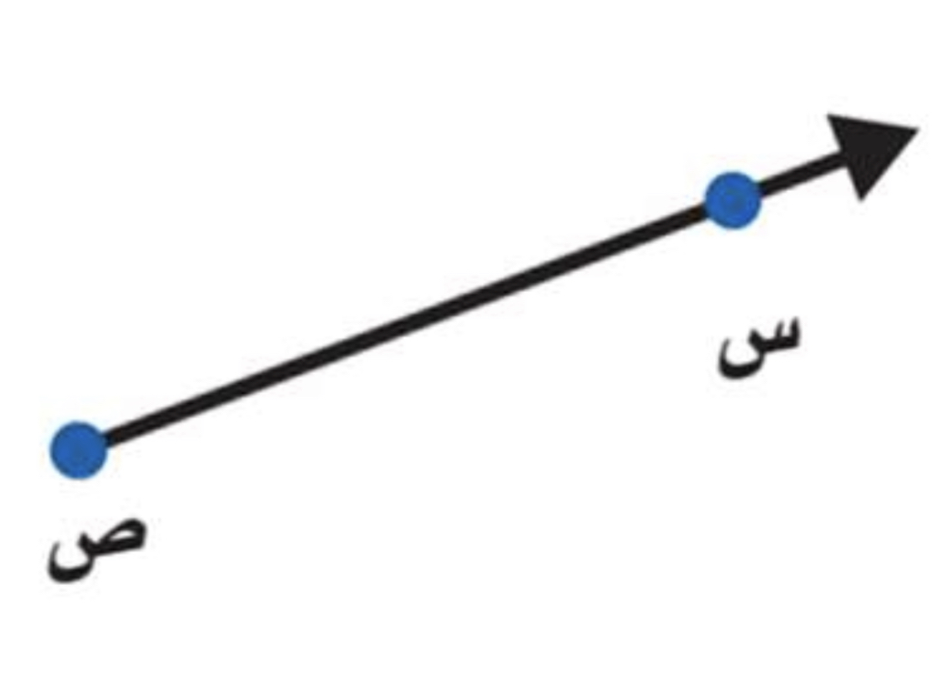
4 | أ | نقطة | ب | قطعة مستقيمة | ج | نصف مستقيم | د | مستوى
5 | أي القطع المستقيمة التالية متطابقة :
5 | أ | 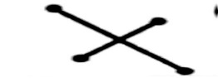 | ب | 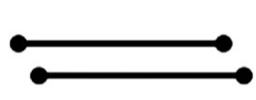 | ج | 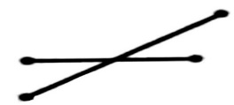 | د | 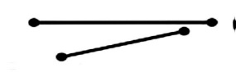
6 | الشكل الرباعي الذي فيه كل ضلعين متقابلين متوازيين ومتطابقان يسمى :
6 | أ | شبه المنحرف | ب | المثلث | ج | متوازي الأضلاع | د | مكعب
7 | الشكل الثلاثي الأبعاد الذي فيه قاعدتان دائريتان متطابقتان ومتوازيتان يسمى :
7 | أ | مكعب | ب | مخروط | ج | اسطوانة  (1) تابع | د | هرم
8 | عدد الزوايا الحادة في الشكل المجاور  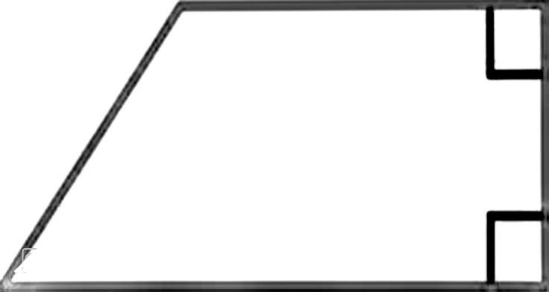
8 | أ | 1 | ب | 2 | ج | 3 | د | 4
9 | أي الأشكال التالية له تناظر دوراني
9 | أ | 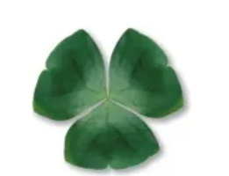 | ب | 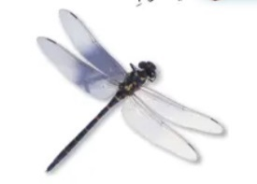 | ج | 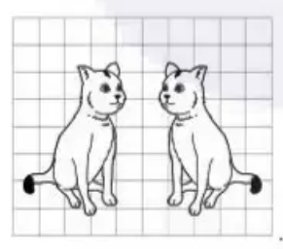 | د
10 | محيط الشكل المجاور يساوي  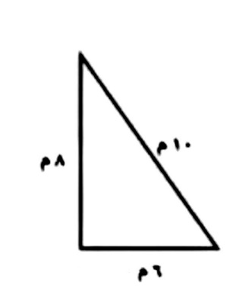
10 | أ | 22 م | ب | 24م | ج | 26 م | د | 28م
11 | إذا طوى الشكل المجاور على امتداد الخطوط المنقطة  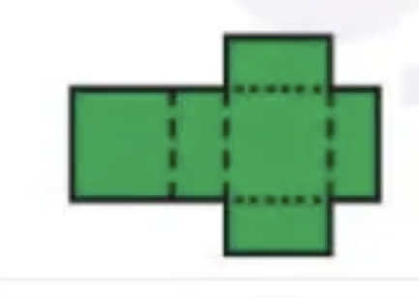  فإن الشكل الذي نحصل عليه هو:
11 | أ | منشور رباعي | ب | منشور ثلاثي | ج | مخروط | د | أسطوانة
12 | أحضر ماجد لتزين الفصل $\frac{١}{ ٦}$ 3 متر من القماش، وأحضر عامر $\frac{٣}{ ٤}$ 4 متر من القماش، التقدير الأكثر معقولية لمجموع ما أحضر كل منهم من القماش هو:
12 | أ | 4 متر | ب | 6 متر | ج | 7 متر | د | 8 متر

ب) أوجدي ناتج ما يلي في أبسط صورة:

- $\frac{١}{ ٢}$ + $\frac{٣}{ ٤}$ =
- $\frac{٦}{ ٧}$ - $\frac{٣}{ ١٤}$ =

جـ) إذا كان طول خطوة وليد $\frac{٤}{٦}$ متر وطول خطوة أحمد $\frac{٣}{ ٦}$ متر

فكم يزيد طول خطوة وليد عن طول خطوة أحمد؟

(2) تابع
السؤال الثاني: أ) أملي الفراغات التالية بالإجابة الصحيحة:
}}}}}}
1- $\frac{٣}{ ٥}$ + $\frac{١}{ ٥}$= .............

2- $\frac{٨}{ ٩}$ - $\frac{٢}{ ٩}$= ............
- الزمن المنقضي من 6:14 صباحاً إلى 10:30 صباحاً هو.......................

4- 5 م = .......... سم
5- 9 جم = ................ ملجم
6- 7000 مل = ......... ل
7- 3 س = .............. د

- لعمل كوب من الشوكولاتة تحتاج سامية إلى ربع لتر من الماء، فإذا ارادت أن تعمل 12 كوبا فتحتاج .......لتراً من الماء
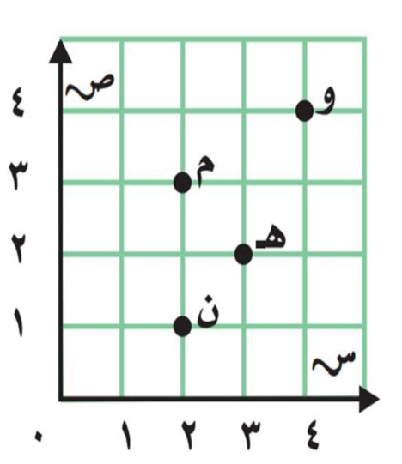
- الزوج المرتب الذي يمثل النقطة م هو ................

- النقطة الذي يمثلها الزوج المرتب (4، 4) هي ..........
- وظيفة كل من سعود وسلطان ونواف: طبيب ومعلم ومدرب رياضة إذا كان سعود لا يحب الرياضة وسلطان ليس معلماً ونواف يحب الجري فالمعلم هو ..........
- محيط مربع طول ضلعه 5 سم = ..................
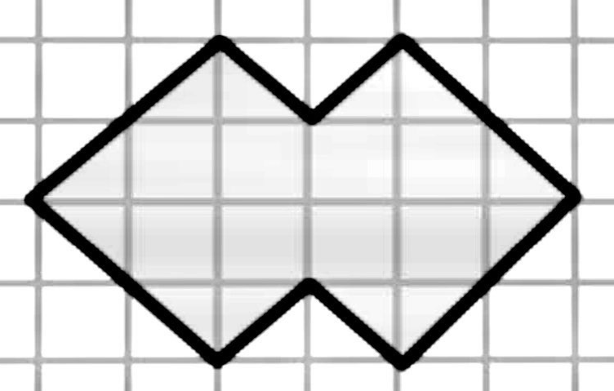
- تقدير مساحة الشكل المجاور = .............وحدة مربعة

- حديقة مستطيلة الشكل طولها 30 متراً وعرضها 10 أمتار طول السياج اللازم لإحاطتها ..........

ب ) قسم عادل عددا على 6 ثم ضرب الناتج في 2 ثم أضاف 4 إلى ناتج الضرب
}}}}}}
فحصل على 12ما العدد الذي بدأ به عادل؟

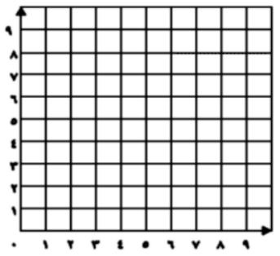
السؤال الثالث:
}}}}}}
أ) مثلي كل نقطة من التالي على المستوى الاحداثي
ثم سمها؟
ن (5، 3)
ع (0، 7)
(3) تابع

ب) إذا كان كأس من العصير يحوي 250 ملليترا. فهل تتسع قارورة سعتها لتران لـ 10 كؤوس من العصير؟ فسري إجابتك
}}}}}}

}}}}}}
ج ) ارسمي صورة المثلث حسب المطلوب
بالانعكاس حول المحور
بانسحاب 3 وحدات للأعلى ثم وحدة لليسار
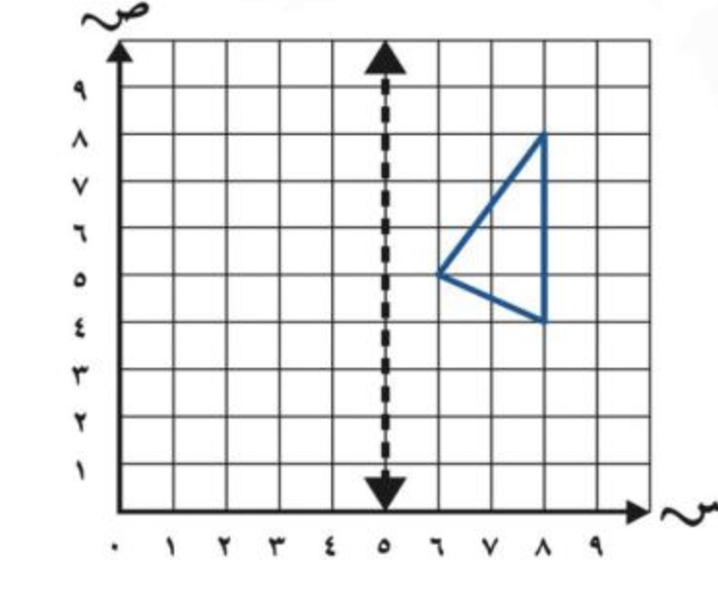
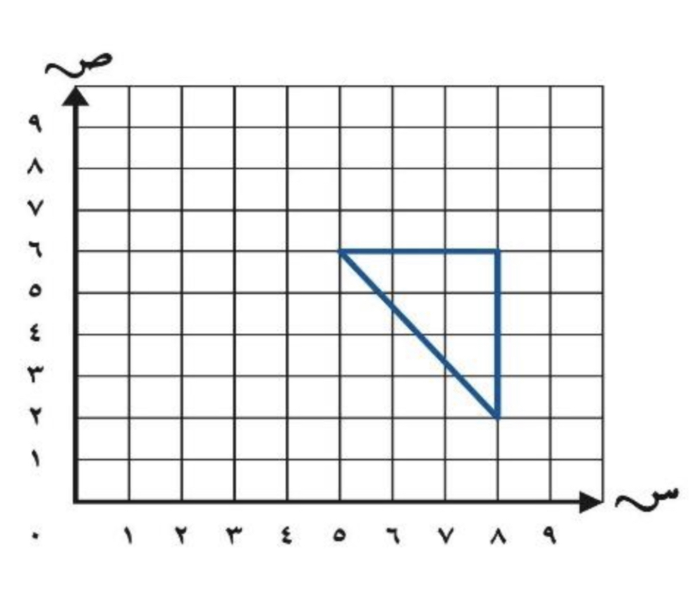

}}}}}}
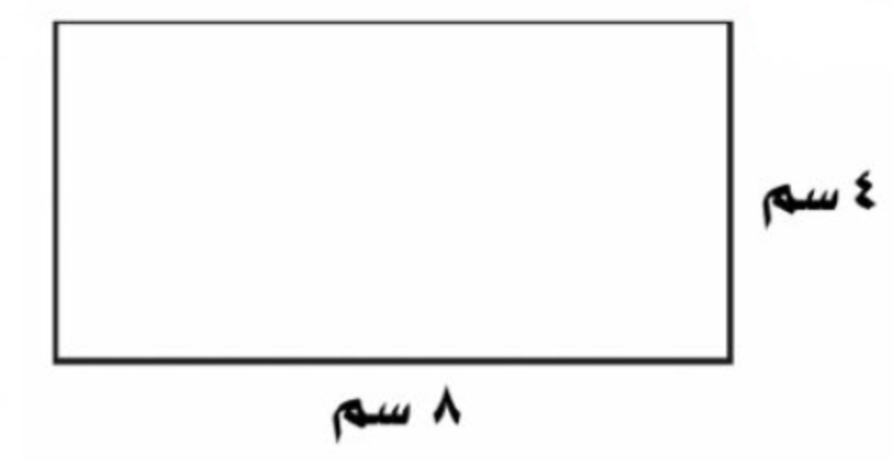
د) أوجدي مساحة المستطيل المجاور

هـ) أوجدي حجم المنشور الرباعي المجاور .
٢م
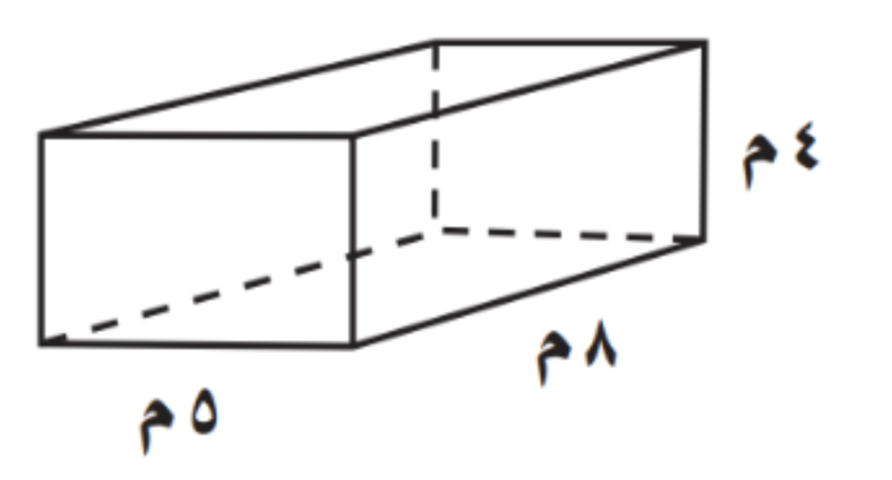

3م
4م

و ) طول المسافة حول مضمار ألعاب دائري تساوي 24 متراً. إذا وقف طفل كل 3 أمتار، فكم طفلاً سيكون في المضمار؟ استعملي خطة انشاء نموذج.
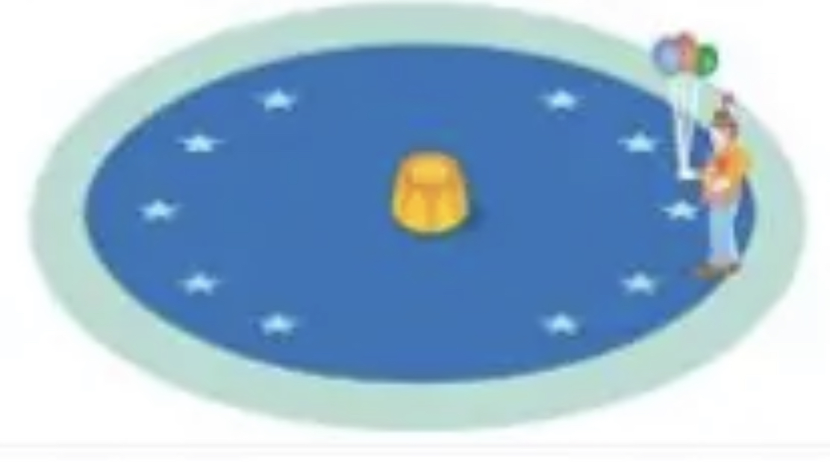
}}}}}}

انتهت الاسئلة
دعواتي الصادقة لكن بالتوفيق والسداد
معلمة المادة:

(4) انتهى.



المملكة العربية السعودية
وزارة التعليم
الإدارة العامة للتعليم ـ
المدرسة الابتدائية

المادة:رياضيات
الصف : الخامس الابتدائي
الزمن: ساعتان

الأسم: ............................................................................
المدققة | المراجعة | المصححة | الدرجة |  | رقم السؤال
 |  |  | كتابةً | رقمًا | رقم السؤال
 |  |  |  |  | السؤال الأول
 |  |  |  |  | السؤال الثاني
 |  |  |  | أسئلة اختبار رياضيات الصف الخامس ابتدائي الفصل الدراسي الثالث عام ١٤٤٦هـ | السؤال الثالث
 |  |  |  |  | المجموع
 |  |  |  | ٤٠ | المجموع

١٠
صغيرتي استعيني بالله ثم اجب عن الأسئلة التالية ...
السؤال الأول :
أ) اكتبي كلمة ( صح ) امام العبارات الصحيحة , وكلمة ( خطأ ) امام العبارات الخاطئة :
 | تقاس المسافة بين الرياض وجده ب الكيلومتر | -١-
 | ٢٣٠٠ ملجم $<$ ٢ جم | -٢-
 | الكتلة هي قياس كمية المادة في جسم | -٣-
 | الزمن المنقضي هو الفرق بين زمن بداية حدث وزمن نهايته | -٤-
 | الدوران لا يغير قياسات الشكل أو نوعه | -٥-
 | وحدات الزمن هي اللتر و المللتر | -٦-
 | الوحدة المناسبة لقياس طول النهر هي الكيلومتر | -٧-
 | متوازي الاضلاع ضلعان فقط من أضلاعه المتقابلة متوازيان | -٨-
يتبع
ب) جد ناتج مايلي :
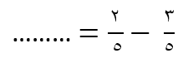 | 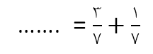

السؤال الثاني :
٢٠
اختار الإجابة الصحيحة من بين الخيارات التالية :
١- | الوحدة المستخدمة لقياس الطول
١- | أ | م | ب | طن | ج | جم | د | دقيقة
٢- | الزمن المنقضي من ٢٠ : ٩ صباحاً الى ٥٨ : ١١ صباحاً هو
٢- | أ | ٣٨ : ٢ | ب | ٣٠ : ٤ | ج | ٤٠ : ١ | د | ٣٣ : ٣
٣- | ٥ م = ..................... سم
٣- | أ | ٥٠ | ب | ٥٠٠ | ج | ٥ | د | ٥٠٠٠
٤- | ٦٠٠٠ م = .................... كلم
٤- | أ | ٦٠٠٠٠ | ب | ٦ | ج | ٦٠ | د | ٦٠٠
٥- | من وحدات قياس الكتلة
٥- | أ | لتر | ب | ملمتر | ج | جرام | د | ساعة
٦- | ٥٠٠٠ كجم = ................... طن
٦- | أ | ٥٠٠ | ب | ٥٠ | ج | ٥ | د | ٥٠٠٠٠
٧- | من وحدات السعة
٧- | أ | ث | ب | سم | ج | جم | د | ل
٨- | ٣ل = ................... مل
٨- | أ | ٣ | ب | ٣٠ | ج | ٣٠٠ | د | ٣٠٠٠
٩- | من وحدات الزمن
٩- | أ | الساعة | ب | الطن | ج | الجرام | د | المتر
١٠- | ٣ س = ...................... د
١٠- | أ | ١٨٠ | ب | ٦٠ | ج | ١٨ | د | ٢٠٠
يتبع
تابع السؤال الثاني :
١١- | اوجدي ناتج الطرح $= \frac{١}{٢}- \frac{٥}{٦}$
١١- | أ | $$\frac{٤}{٦}$$ | ب | $$\frac{٢}{٦}$$ | جـ | $$\frac{١}{٢}$$ | د | $$\frac{٤}{٢}$$
١٢- | اوجدي ناتج الجمع $=\frac{١}{٨}+\frac{٣}{٤}$
١٢- | أ | $$\frac{٤}{٨}$$ | ب | $$\frac{٧}{٨}$$ | جـ | $$\frac{٦}{٤}$$ | د | $$\frac{٢}{٤}$$
١٣- | عدد الزوايا الحادة في الشكل  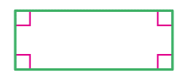
١٣- | أ | ٤ | ب | ٣ | جـ | ١ | د | ٠
١٤- | يسمى تدوير شكل هندسي حول نقطة
١٤- | أ | تطابق | ب | انسحاب | جـ | انعكاس | د | دوران
١٥- | يسمى الشكل التالي  
١٥- | أ | مخروط | ب | اسطوانه | جـ | هرم | د | منشور

اجيبي عن الأسئلة التالية :
ب) جد حجم المنشور التالي :  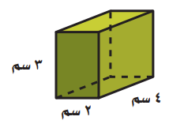  حجم المنشور = ..................................................... | 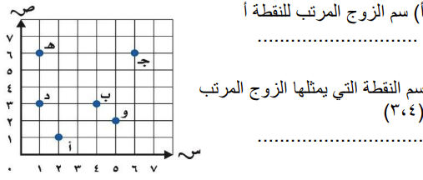

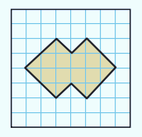  د) قدر مساحة الشكل التالي :  مساحة الشكل = ....................... | 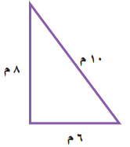  ج) جد محيط المضلع التالي :  محيط المضلع = ...............................................
يتبع
١٠

السؤال الثالث:
اكتبي المفردة الرياضية التالية في الفراغ المناسب : ( الشكل الرباعي – الانعكاس – الزوج المرتب – المضلع ) أ)
هو مضلع له أربع أضلاع و أربع زوايا | ……………………..
هو زوج من الاعداد يستعمل لتسمية نقطة في المستوى الإحداثي | ……………………..
قلب شكل هندسي حول مستقيم والحصول على صورة مرآة لهذا الشكل | …………………….
شكل مستو مغلق يتكون من قطع مستقيمة تتلاقى مثنى مثنى عند نهايتها ولا تتقاطع | …………………….

ب ) ضع رقم العبارة من العمود الأول أمام ما يناسبها من العمود الثاني :
العمود الثاني | رقم الاجابة | العمود الأول
انسحاب |  | 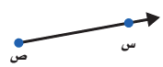 | ١
اسطوانة |  | 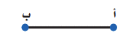 | ٢
مستوى |  | 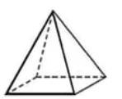 | ٣
هرم |  | 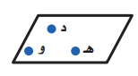 | ٤
قطعة مستقيمة |  | 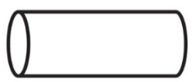 | ٥
نصف مستقيم |  | 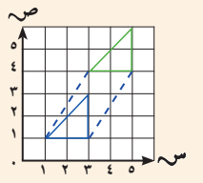 | ٦
انتهت الأسئلة يا صغيراتي
تمنياتي لكن بالتوفيق
❤

